Planning Applicatie

User Requirements Specification

Document van Eisen

Klas | S22
Vak | se22
Opdrachtgever | Tom Broumels
Groepsleden | Pim van Hout  Geert van Hoesel

Inhoudsopgave

- Inleiding 3
- Begrippen 4
- Functionele eisen 5
- User interface 11
- Niet-functionele eisen 12
- Bijlage: interview met opdrachtgever 13
Inleiding

Dit document maakt duidelijk wat alle toekomstige gebruikers met het systeem kunnen doen.
Alle betrokkenen van het project moeten uit dit document kunnen afleiding wat de eisen en functionaliteiten in onze systeem zijn.
Na een meeting met de opdrachtgever(zie bijlage) is ons duidelijker geworden wat de functionaliteiten en eisen zijn.

Er is opdracht gegeven om een persoonlijke planning applicatie te maken. Dit programma moet als applicatie draaien bij de gebruiker zelf. De gegevens in dit programma zal dan ook uit een bestand gehaald worden. Dit zorgt ervoor dat de gebruiker geen database hoeft te installeren, wat over het algemeen erg lastig is.

Het gebruiksgemak staat voorop, het moet snel en intuïtief zijn. Er zal in het begin opgegeven worden hoeveel weken de planning duurt. Daarna zal per dag of per week taken toegevoegd kunnen worden. Taken kunnen aangevinkt worden als ze gedaan zijn. De extra’s, zoals het genereren van bepaalde lijsten, zullen meer op de achtergrond staan. Ook kunnen er eventueel memo’s(soort van tips) per taak toegevoegd worden.

Het programma moet robuust zijn. Alles wat gemaakt is moet goed werken.
Als er taken zijn ingevoerd en het programma of de computer crasht vervolgens, dan mogen deze niet verloren gaan. Het moet dus meteen opgeslagen worden.
Begrippen

Begrip | Uitleg
A
Actor | Iemand of iets buiten het systeem dat interactie met het systeem heeft
C
Could have... | Functionele eisen die in een later stadium nog toegevoegd kunnen worden. De “must have” en “should have” eisen gaan voor.
M
Must have... | Functionele eisen die zeker geïmplementeerd gaan worden.
S
Should have... | Functionele eisen waaraan het programma kan voldoen, maar die van een lagere prioriteit betreffen dan de zogenaamde “must have” eisen
U
URS | User requirement specification, document van eisen
User interface | Deel van de applicatie die de gebruiker te zien krijgt.

Functionele eisen

Use-case diagram

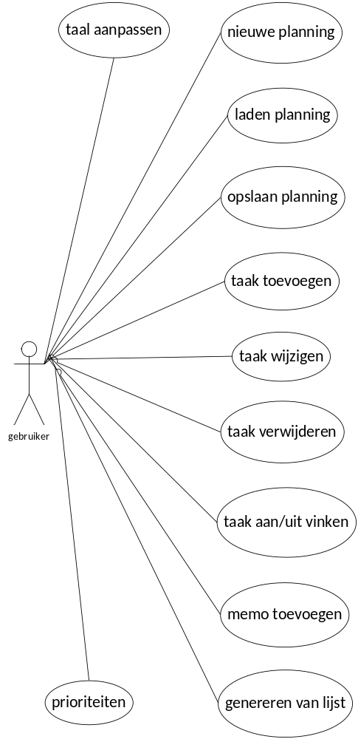

Must have...

Nieuwe planning aanmaken
Naam | Nieuwe planning
Samenvatting | De actor heeft de mogelijkheid een nieuwe planning aan te maken
Actor | De gebruiker
Aanname | Er is een planning geopend, of dit wordt aan het begin van de applicatie gekozen
Beschrijving | - De actor kiest voor de optie om een nieuwe planning te maken  - Systeem vraagt om een titel voor de planning en het aantal weken dat de planning zal duren  - Systeem vraagt vervolgens waar de planning opgeslagen kan worden  - Actor kiest een plek en voert bestandsnaam in  - Systeem gaat het startscherm aanmaken en laat het zien
Uitzondering | 3/4. Mocht de locatie van opslaan niet beschikbaar zijn of de bestandsnaam ongeldig dan zal het systeem een melding geven
Resultaat | De actor heeft een nieuwe planning aangemaakt en het systeem laat het startscherm daarvan zien

Laden van een bestaande planning
Naam | Laden planning
Samenvatting | De actor heeft de mogelijkheid een bestaande planning te laden
Actor | De gebruiker
Aanname | Er is een planning geopend, of dit wordt aan het begin van de applicatie gekozen
Beschrijving | - De actor kiest voor de optie om een planning te laden  - Systeem vraagt om een bestand te kiezen  - Actor kiest een bestand  - Systeem gaat de planning inladen en laat het zien
Uitzondering | 2/3. Mocht de locatie van het bestand niet beschikbaar zijn of de bestandsnaam ongeldig dan zal het systeem een melding geven
Resultaat | De actor heeft een planning ingeladen en het systeem laat het zien

Opslaan (als) van een planning
Naam | Opslaan planning
Samenvatting | De actor heeft de mogelijkheid om de planning die openstaat op te slaan
Actor | De gebruiker
Aanname | Er is een planning geopend
Beschrijving | - De actor kiest voor de optie om een planning op te slaan  - Systeem vraagt waar de planning opgeslagen kan worden  - Actor kiest een plek en voert bestandsnaam in  - Systeem slaat de planning op en gaat terug naar de planning
Uitzondering | 3/4. Mocht de locatie van opslaan niet beschikbaar zijn of de bestandsnaam ongeldig dan zal het systeem een melding geven
Resultaat | De actor heeft een planning opgeslagen en gaat weer terug naar de planning

Toevoegen van een taak
Naam | Taak toevoegen
Samenvatting | De actor heeft de mogelijkheid om een taak toe te voegen
Actor | De gebruiker
Aanname | Er is een planning geopend
Beschrijving | - De actor klikt met de rechtermuisknop en kiest nieuwe taak  - Systeem maakt op die plek een post-it aan  - Actor dubbelklikt op de post-it  - Actor kan vervolgens typen in de post-it  - Systeem slaat deze automatisch op als er op escape wordt gedrukt
Uitzondering
Resultaat | Actor heeft een taak toegevoegd en deze is met een post-it te zien op het scherm. Het systeem heeft de planning opgeslagen.

Wijzigen van een taak
Naam | Taak wijzigen
Samenvatting | De actor heeft de mogelijkheid om een taak te wijzigen
Actor | De gebruiker
Aanname | Er is een planning geopend en er zijn taken beschikbaar
Beschrijving | - De actor dubbelklikt op de bestaande taak  - Actor kan vervolgens typen in de post-it, en dus de taak wijzigen  - Systeem slaat deze automatisch op als er op escape wordt gedrukt
Uitzondering
Resultaat | Actor heeft een taak gewijzigd. Het systeem heeft de planning opgeslagen.

Verwijderen van een taak
Naam | Taak verwijderen
Samenvatting | De actor heeft de mogelijkheid om een taak te verwijderen
Actor | De gebruiker
Aanname | Er is een planning geopend
Beschrijving | - De actor klikt op het kruisje  - Systeem verwijdert de post-it die op die plek staat  - Mocht de actor per ongeluk op de post-it verwijder knop drukken, kan het met ctrl+z teruggehaald worden.
Uitzondering
Resultaat | Actor heeft een taak verwijderd. Het systeem heeft de planning opgeslagen.

Een taak aanvinken als “gedaan” of uitvinken
Naam | Taak aan/uit vinken
Samenvatting | De actor heeft de mogelijkheid om een taak aan te vinken als gedaan of niet
Actor | De gebruiker
Aanname | Er is een planning geopend en er is een taak beschikbaar
Beschrijving | - De actor klikt op de aan/uit vink knop  - Systeem veranderd het plaatje van de knop en de taak is aan/uit gevinkt
Uitzondering
Resultaat | Actor heeft een taak aangevinkt. Het systeem heeft de planning opgeslagen.

Should have...

Taal van het programma wijzigen
Naam | Taal aanpassen
Samenvatting | De actor heeft de mogelijkheid om de taal van het programma aan te passen.
Actor | De gebruiker
Aanname
Beschrijving | - De actor kiest bij nieuwe planning de taal Nederlands of Engels  - Systeem zet alle knoppen om in het Nederlands of Engels(wat je kiest)  - Actor kan via de taal knop ook nog kiezen voor Nederlands of Engels  - Systeem zal dan ook alle knoppen omzetten in het Nederlands of Engels(wat je kiest)
Uitzondering
Resultaat | Actor heeft de taal gekozen/gewijzigd.

Een memo toevoegen/wijzigen
Naam | Memo toevoegen
Samenvatting | De actor heeft de mogelijkheid om een memo toe te voegen aan een bepaalde taak. Ook kan hiermee de memo gewijzigd worden.
Actor | De gebruiker
Aanname | Er is een planning geopend en er is een taak beschikbaar
Beschrijving | - De actor klikt op memo knop van de taak  - Systeem klapt een veld uit  - Actor kan in het veld typen  - Systeem slaat deze automatisch op als er op enter wordt gedrukt
Uitzondering
Resultaat | Actor heeft een memo toegevoegd/gewijzigd. Het systeem heeft de planning opgeslagen.

Genereren van een lijst
Naam | Genereren lijst
Samenvatting | De actor heeft de mogelijkheid om een lijst van taken te genereren.
Actor | De gebruiker
Aanname | Er is een planning geopend en er is een taak beschikbaar
Beschrijving | - De actor klikt genereren lijst in het extra menu  - Systeem opent een form met allerlei opties voor het genereren van een lijst  - Actor kiest wat voor lijst hij wil  - Actor kiest waar deze lijst opgeslagen moet worden  - Systeem maakt een lijst aan in een text file
Uitzondering | 3. Als er geen taken in dat soort lijst zijn komt er een melding  4. Mocht de locatie van opslaan niet beschikbaar zijn of de bestandsnaam ongeldig dan zal het systeem een melding geven
Resultaat | Actor heeft een lijst aangemaakt en systeem heeft deze in een text file opgeslagen op de opgegeven plek.

Could have...

Prioriteiten stellen aan een taak
Naam | Prioriteiten
Samenvatting | De actor heeft de mogelijkheid om een prioriteit te stellen aan een taak.
Actor | De gebruiker
Aanname | Er is een planning geopend en er is een taak beschikbaar
Beschrijving | - De actor drukt op de prioriteiten knop bij de taak  - Systeem veranderd de knop van plaatje, zodat de actor ziet welke prioriteit het heeft  - Systeem slaat deze automatisch op als er op gedrukt wordt
Uitzondering
Resultaat | Actor heeft de prioriteit van een taak veranderd en het systeem heeft deze opgeslagen.
User interface

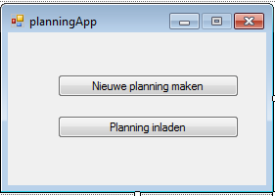
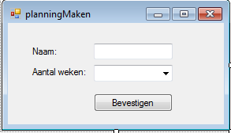
Startscherm van de applicatie
Indien er nog geen planning is kan er een nieuwe met een naam en een aantal weken worden gegenereerd.
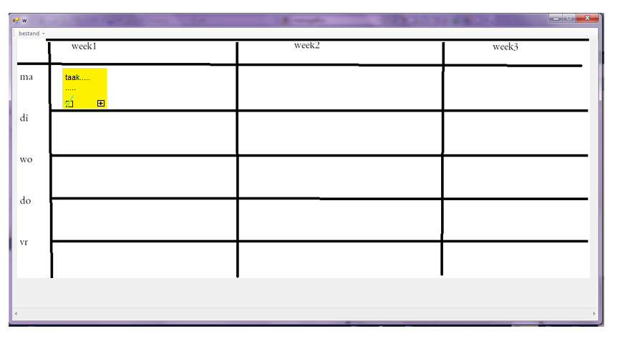
De eigenlijke applicatie met alle functionaliteit
Niet-functionele eisen

Bij het laden/opslaan van een planning moet dit snel gebeuren.
Het programma moet snel en intuïtief zijn, dus geen moeilijke handelingen.
Alles moet zelfwijzend zijn, in één oogopslag duidelijk.

Als er taken zijn ingevoerd en de computer/applicatie crasht vervolgens, mogen deze niet verloren zijn gegaan.
Bijlage: interview met opdrachtgever

Het idee is om een persoonlijke planning applicatie te maken. Er wordt opgegeven hoeveel weken een planning duurt. Hierin moet voor iedere dag snel en duidelijk zichtbaar zijn wat de taken zijn.

Het gebruiksgemak staat dus voorop, het moet snel en intuïtief zijn.
De extra’s, zoals het genereren van bepaalde lijsten, moet meer op de achtergrond staan.

De planning zal opgeslagen worden in een file, niet in een database. Het is voor een gewone gebruiker namelijk niet handig om een database te installeren. Het opslaan in een file is makkelijker.

Als er taken zijn ingevoerd en de computer crasht vervolgens, mogen deze niet verloren gaan. Het moet dus meteen opgeslagen worden.

Het programma moet robuust zijn, alles wat gemaakt is moet dus goed werken.

